|  |  |  |
| --- | --- | --- |
| |  |  | | --- | --- | |  | INSTITUT TEKNOLOGI DEL  FAKULTAS INFORMATIKA DAN TEKNIK ELEKTRO  PROGRAM STUDI SARJANA SISTEM INFORMASI | |
| |  |  |  | | --- | --- | --- | | MATA KULIAH | Nama | Enterprise Resource Planning | | Kode | 12S3201 | | Kredit | 4 sks | | Semester | VI | | Pengampu | PAT | |
| |  |  |  | | --- | --- | --- | | Praktikum | Minggu | 6 | | Waktu | 2 x 60 menit terstruktur | | Judul | *Production Planning in Odoo* | |
| DESKRIPSI PRAKTIKUM |
| Pada praktikum kali ini mahasiswa diharapkan mampu memahami proses *Production Planning* pada Odoo. |
| BENTUK DAN FORMAT LUARAN |
| 1. Sebuah laporan |
| INDIKATOR, KRITERIA DAN BOBOT PENILAIAN |
| Untuk luaran akan dinilai menggunakan kriteria dan bobot sebagai berikut:   1. [100%] Ketepatan penjelasan pada laporan. |
| PENGUMPULAN |
| |  |  | | --- | --- | | Penamaan File | w09_Production_Planning_in_Odoo.doc/docx | | Tanggal/ waktu | Rabu 24 Maret 2021/ 22.00 WIB | | Tempat | ecourse.del.ac.id | |
| LAIN-LAIN |
| *Tidak ada* |

# Petunjuk

1. Kerjakan tugas ini secara pribadi. Plagiarisme akan mengakibatkan nilai 0 untuk komponen Tugas.
2. Anda harus terlebih dahulu menginstal modul *Manufacturing* pada Odoo anda.

# Latihan 1 | Create Product

Buatlah beberapa produk berikut ini dengan penamaan namaproduk_NIM sebagai contoh Sepeda_12S14023.

1. Sepeda
2. Ban dalam
3. Ban luar
4. Rangka sepeda
5. Rem
6. Bolt (Jika belum ada)
7. Screw (jika belum ada)

Jangan lupa untuk mengupdate quantity setiap produk

**Screenshot tampilan setiap produk yang anda buat ke dalam laporan.**

# Latihan 2 | Creating BOM

Buatlah bom pada produk yang sudah anda buat pada latihan sebelumnya dengan ketentuan jumlah barang sebagai berikut.

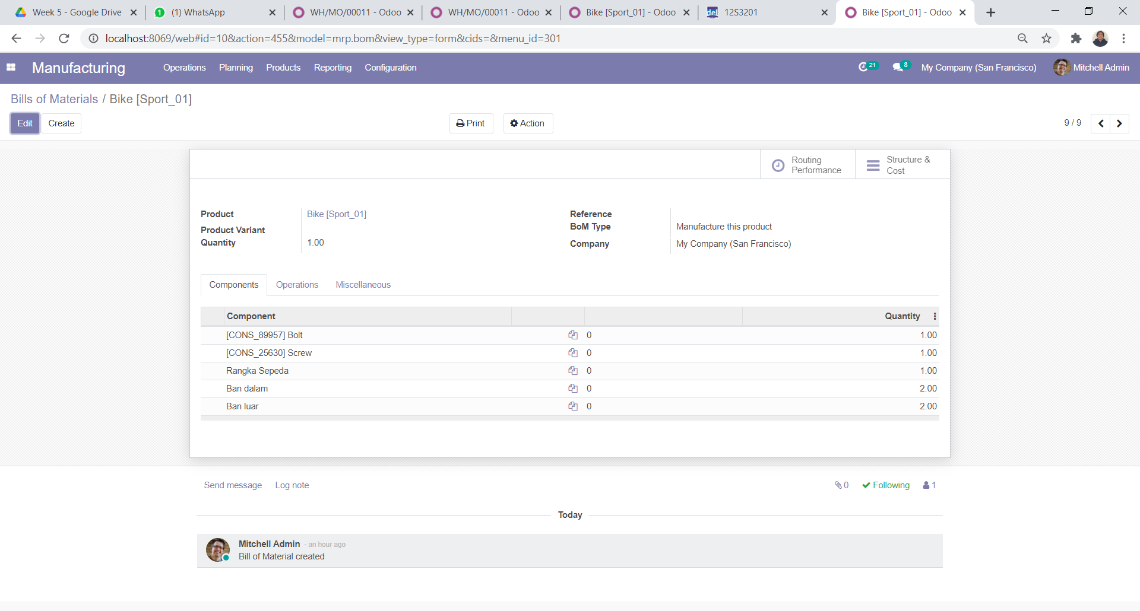

**Screenshot tampilan BOM yang anda buat ke dalam laporan.**

# Latihan 3 | Work Center

Berikut adalah langkah membuat Work Center

1. Buka Menu Settings, pilih manufacturing dan centang pada Work Orders

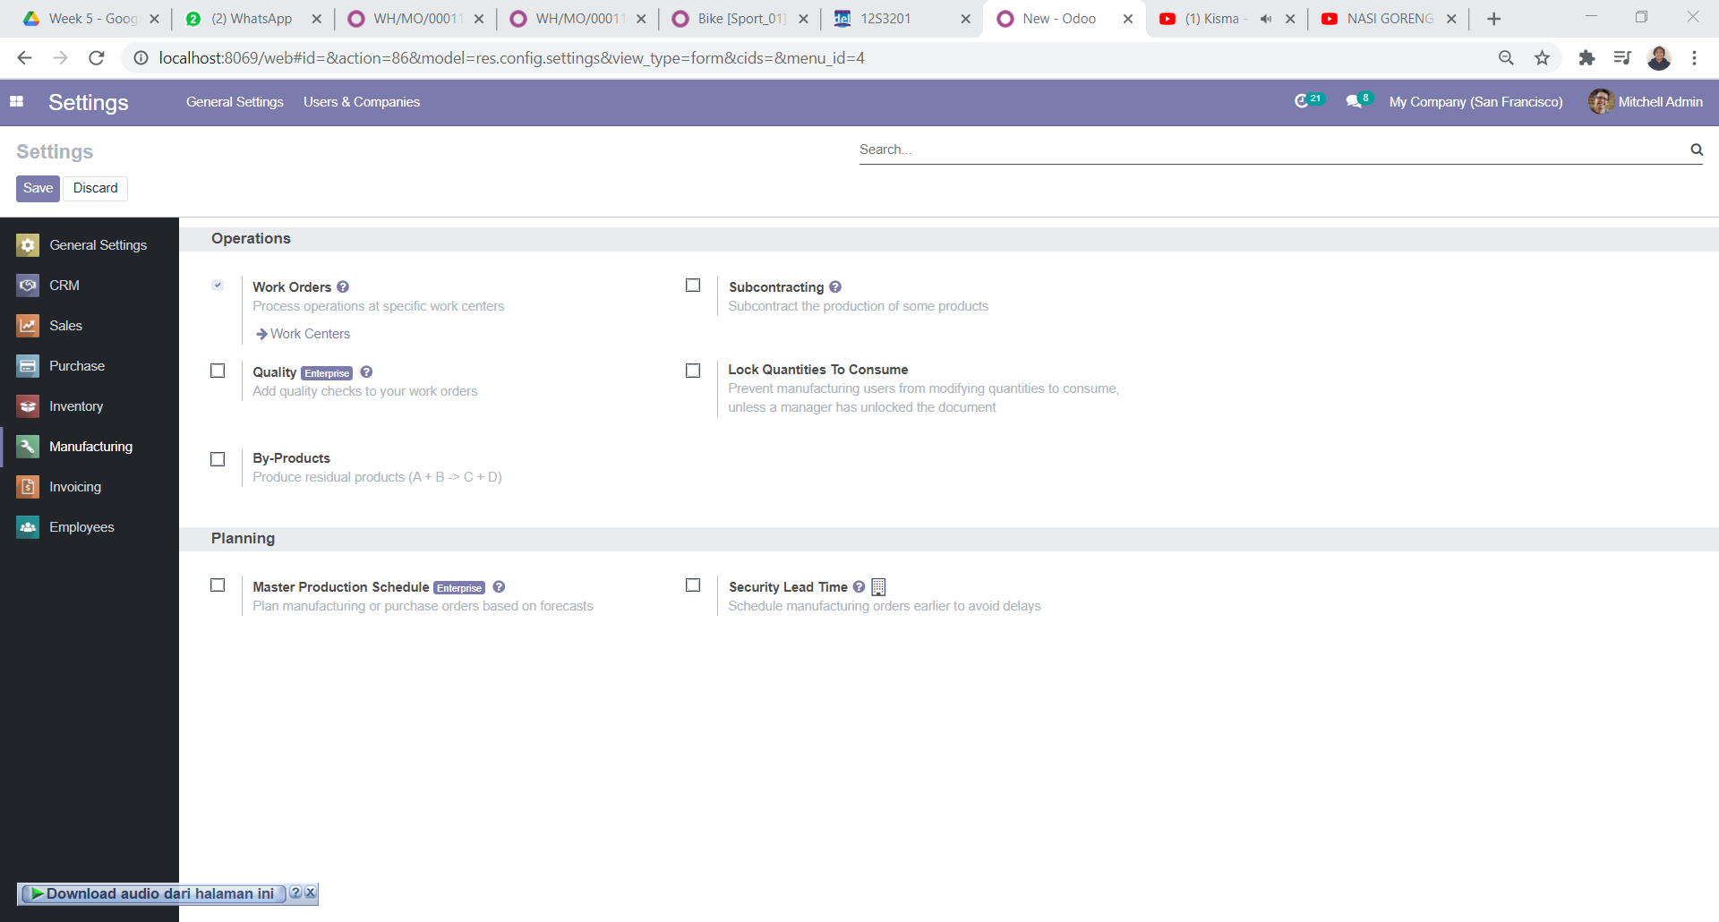

1. Buka modul manufacturing, pilih menu configuration dan pilih sub menu Work Center

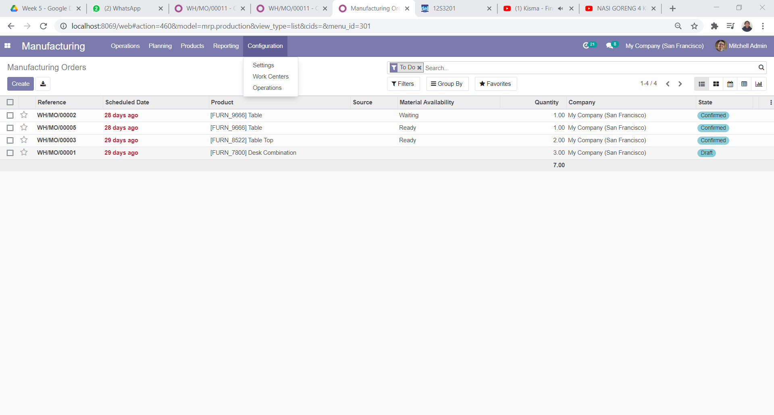

1. Pada data demo odoo sudah tersedia 3 buah Work Center yaitu Assembly Line 1, Drill Station 1 dan Assembly Line 1. Silahkan anda eksplorasi lebih lanjut mengenai work center.

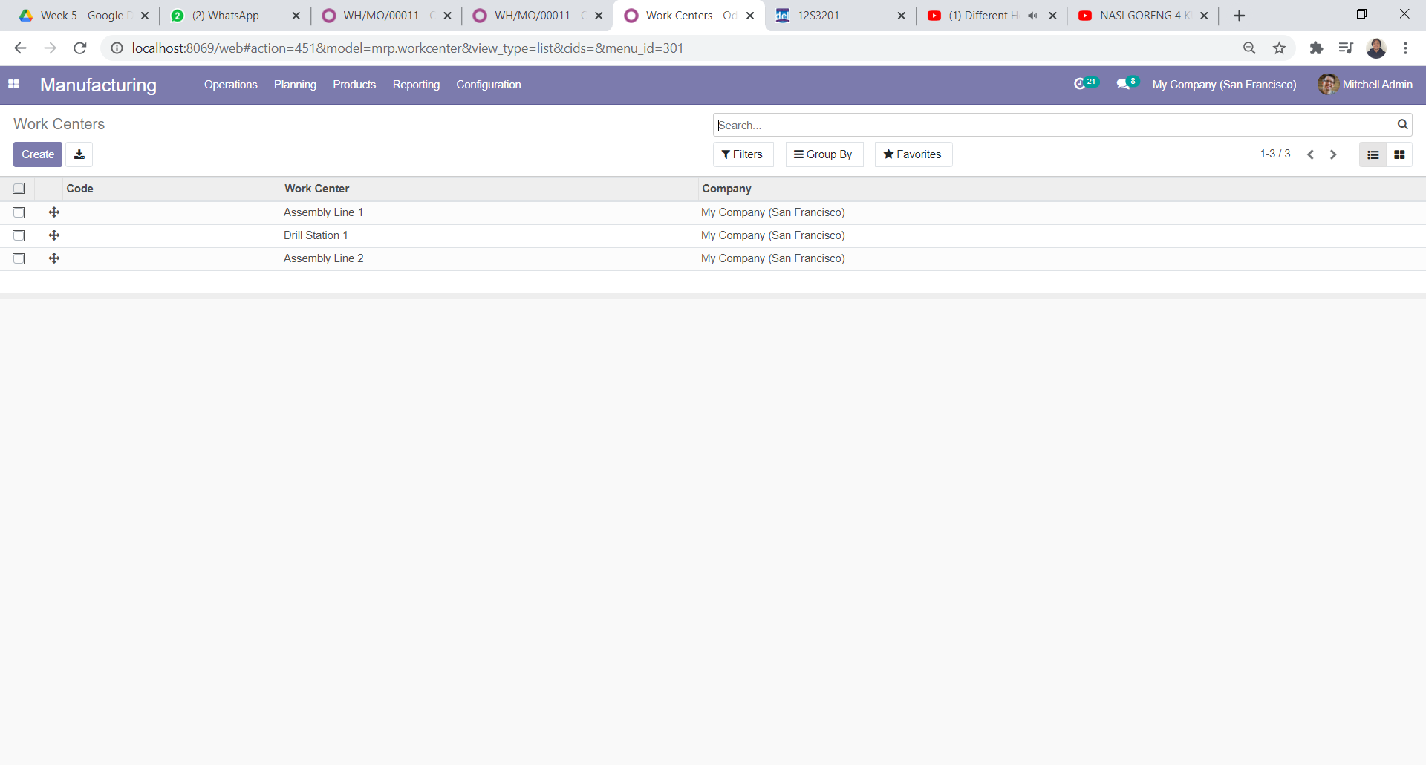

# Latihan 4 | Creating Operation

1. Buka modul manufacturing, pilih menu configuration dan pilih sub menu Operation



1. Pada data demo oddo sudah tersedia beberapa operations. Pada praktikum kali ini kita akan membuat 2 buah Operation yaitu
   1. Pemasangan ban dalam dan ban luar
   2. Pemsangan ban ke rangka
2. Untuk dapat membuatnya klik tombol create kemudian isi form seperti contoh berikut (Perhatikan bahwa BOM yang diisi pada form adalah BOM yang anda buat pada Latihan sebelumnya)

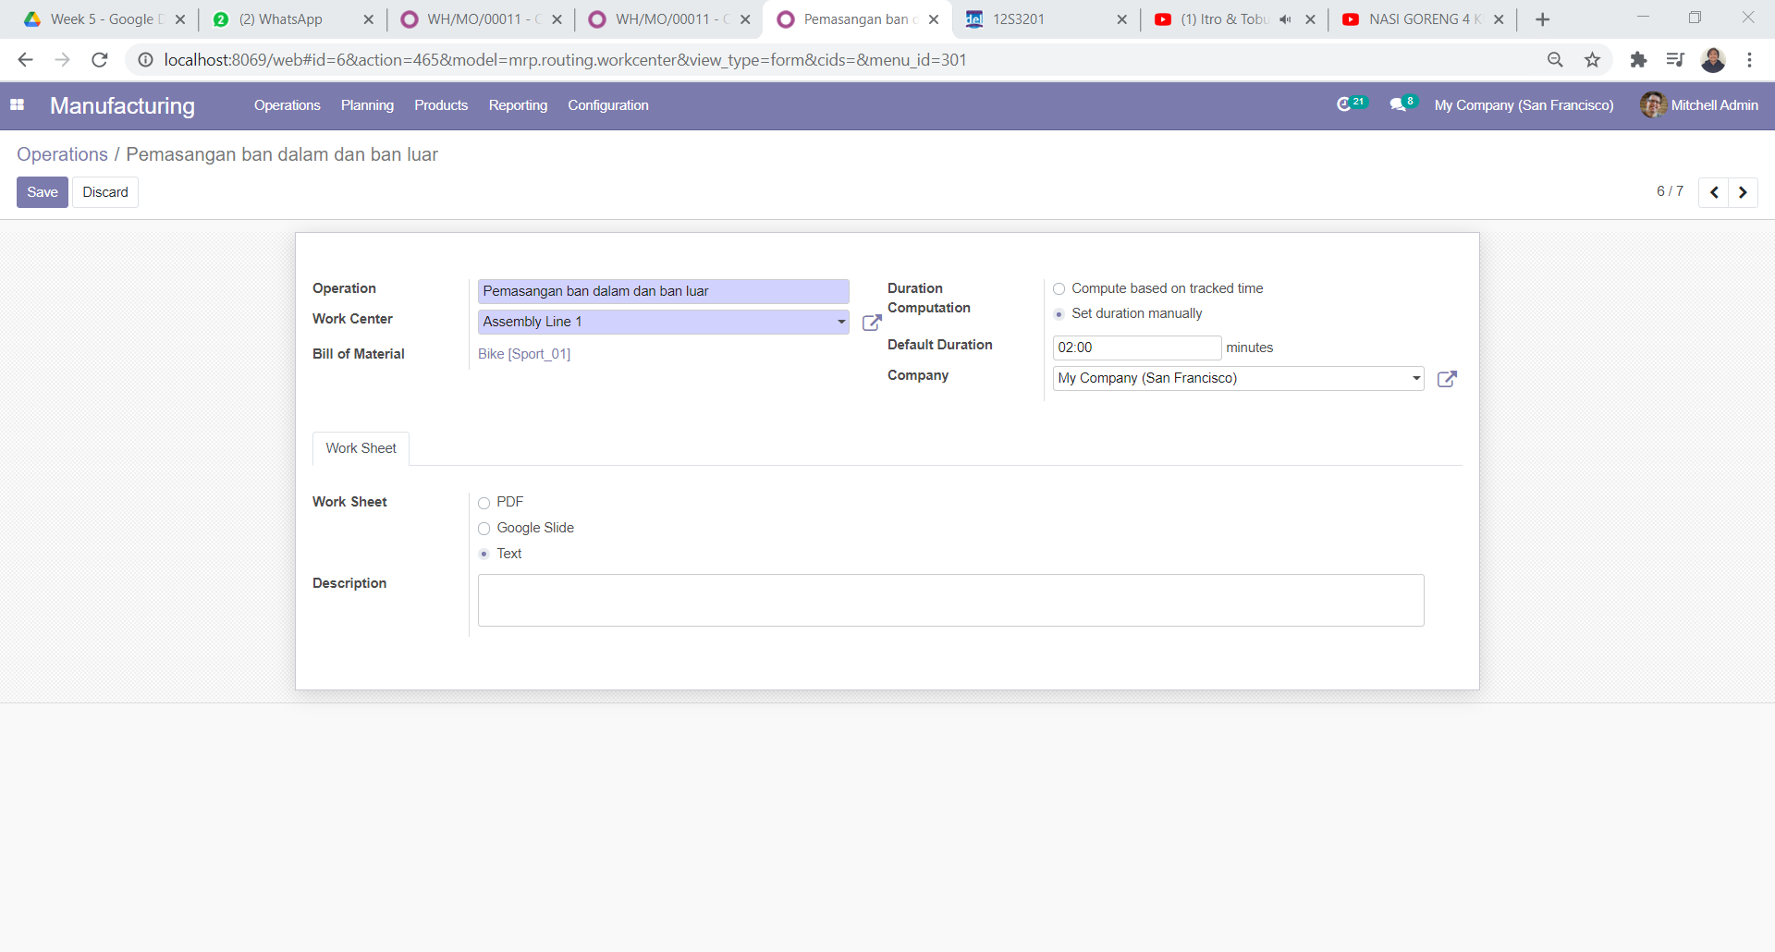

1. Setelah selesai klik save
2. Ulangi langkah 3 dan 4 untuk membuat Operation selanjutnya dengan isian form berikut

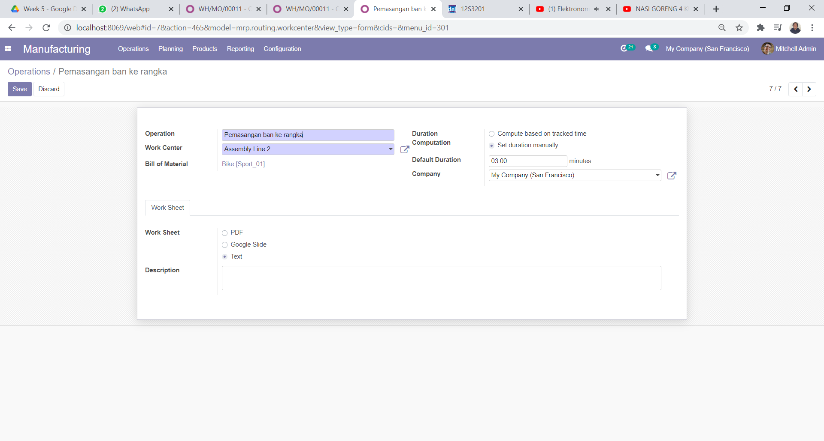

**Screenshot tampilan setiap operation yang anda buat ke dalam laporan.**

# Latihan 5 | Add Operation to BOM

1. Pilih menu Products dan pilih sub menu Bills of Material

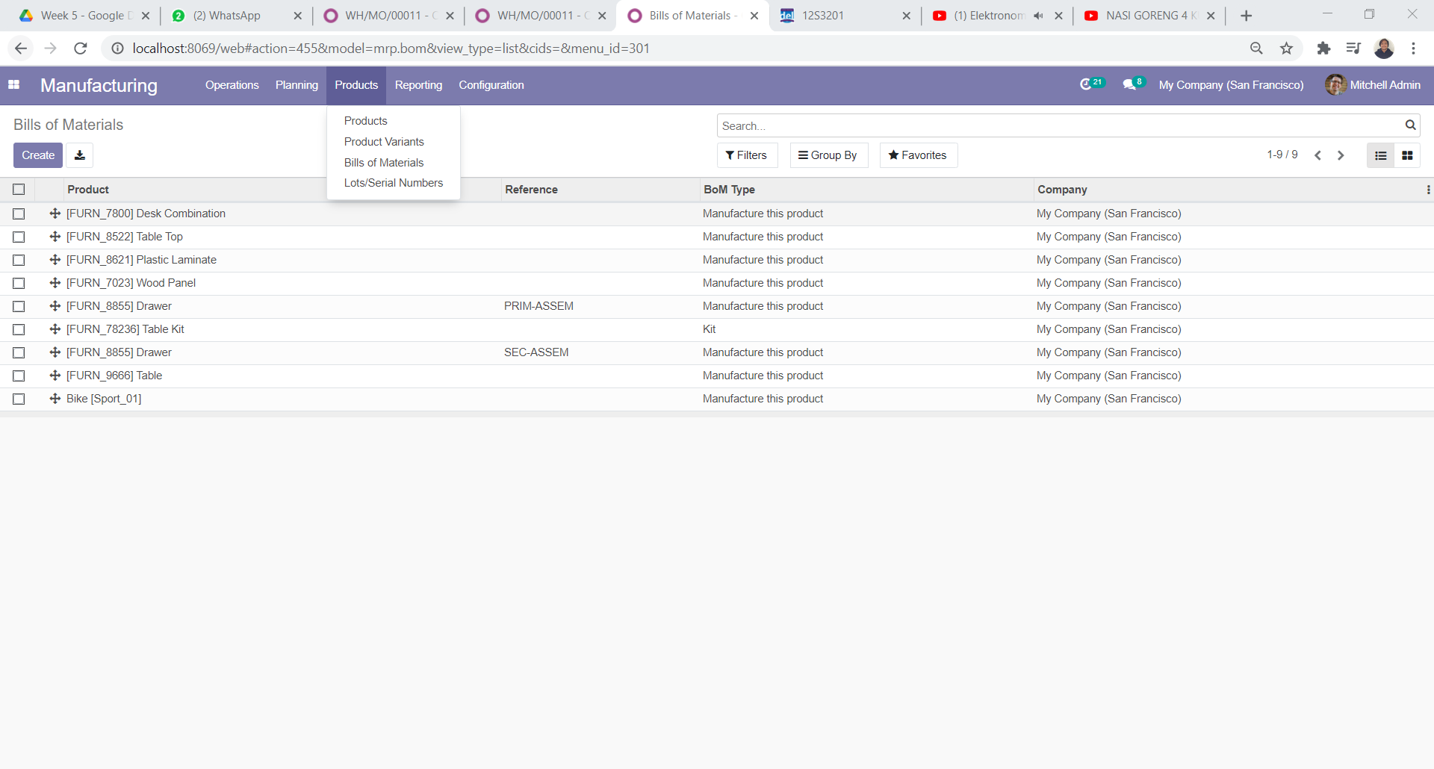

1. Pilih BOM yang sudah anda buat pada latihan sebelumnya dan klik edit
2. Pada form pilih sub menu operation kemudian tambahkan operation yang sudah dibuat pada latihan sebelumnya.

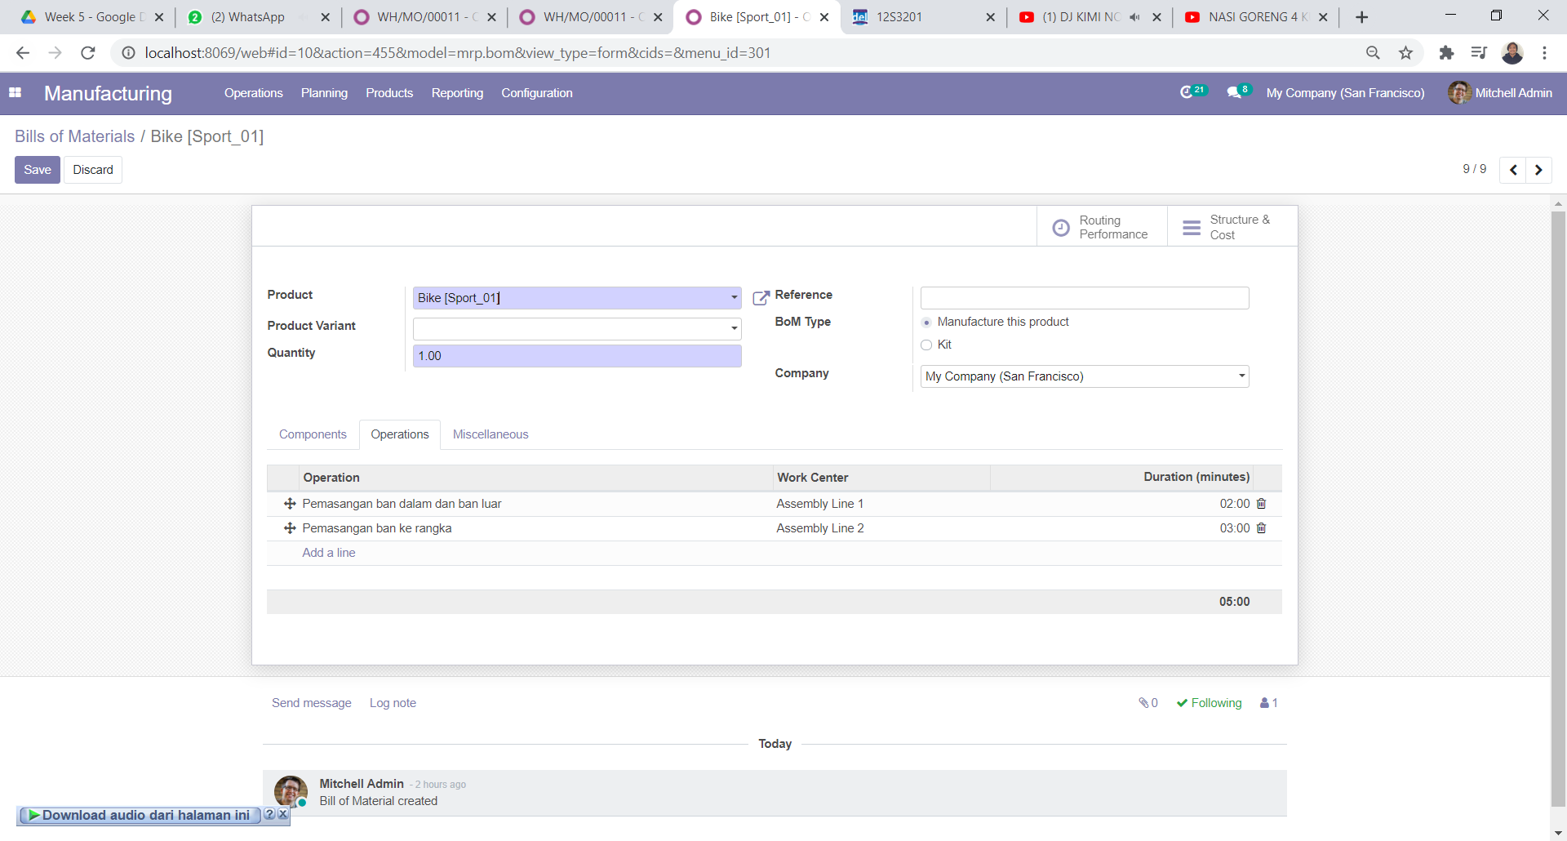

1. Klik tombol save

**Screenshotlah tampilan BOM sepeda anda ketika sudah ditambahkan operation ke dalam laporan.**

# Latihan 6 | Create Manufacturing Order

1. Pilih menu Operation kemudian pilih sub menu Manufacturing order

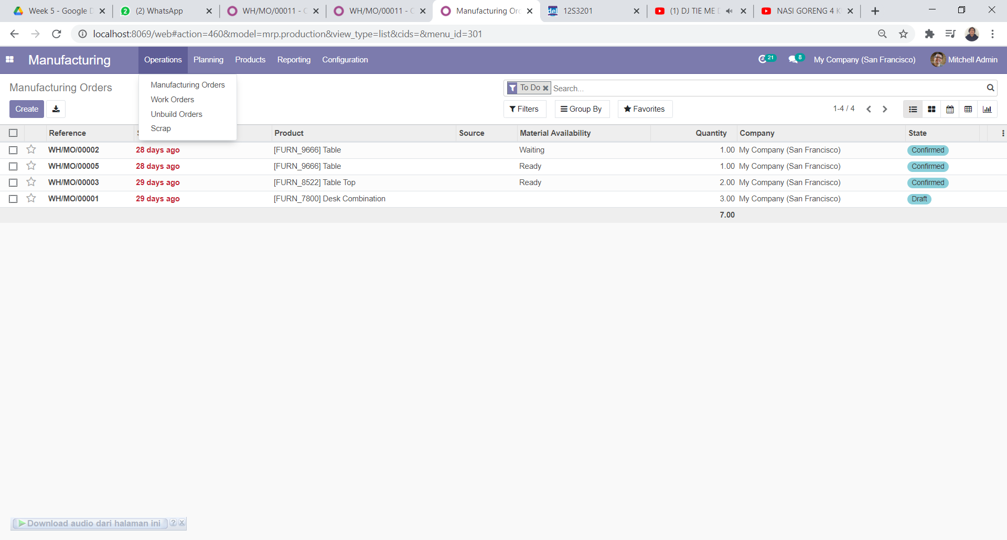

1. Klik tombol create.
2. Tambahkan produk sepeda yang sudah dibuat pada latihan sebelumnya, atur Schdule date dan klik save.

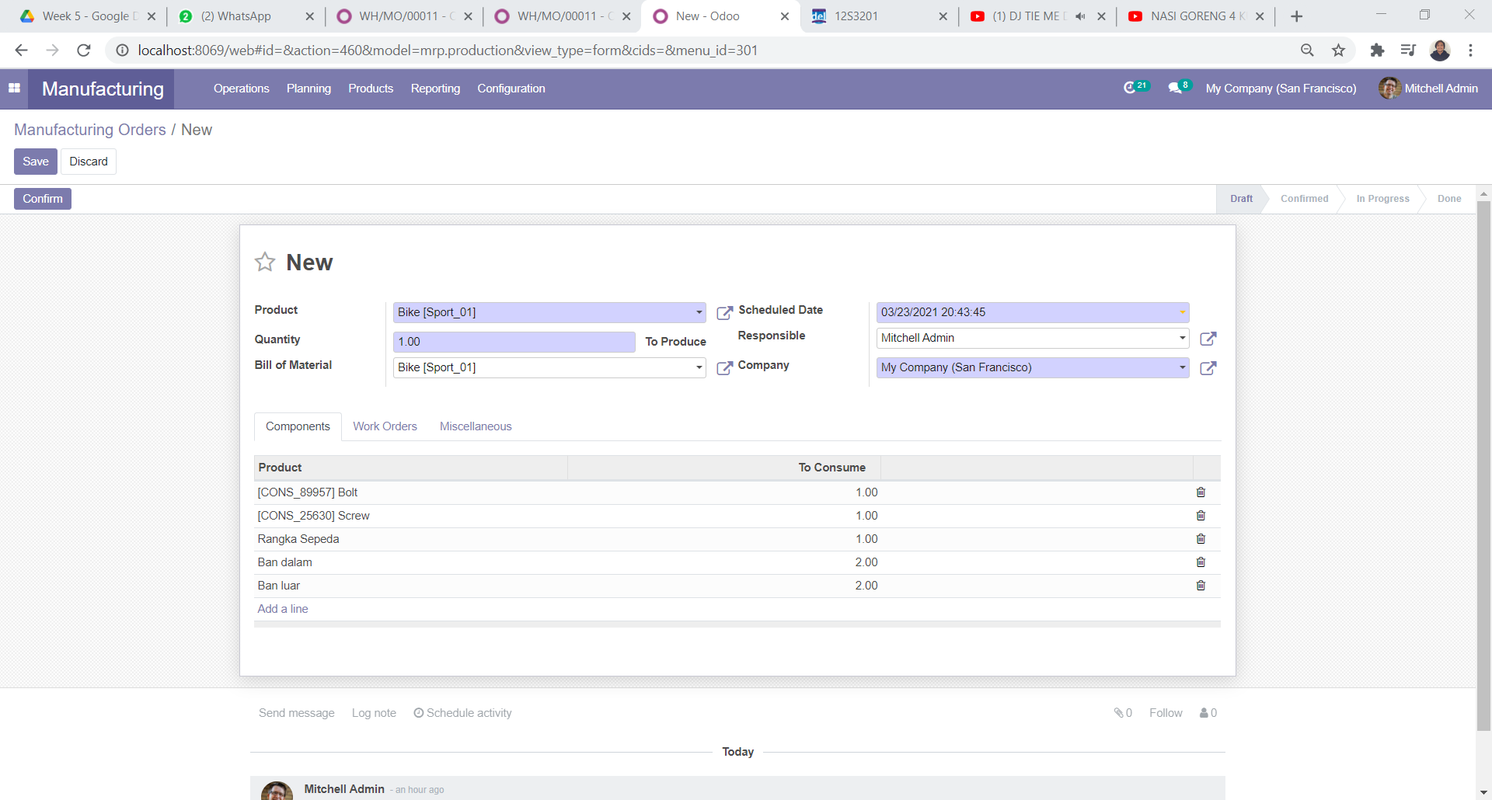

1. Untuk menyetujui draft manufacturing yang sudah kita buat klik tombol confirm.
2. Klik tombol plan agar manufacturing order direncanakan.

**Screenshotlah daftar manufacturing order anda ke dalam laporan.**

# Latihan 7 | Production

1. Pilih menu Operation dan pilih work order.

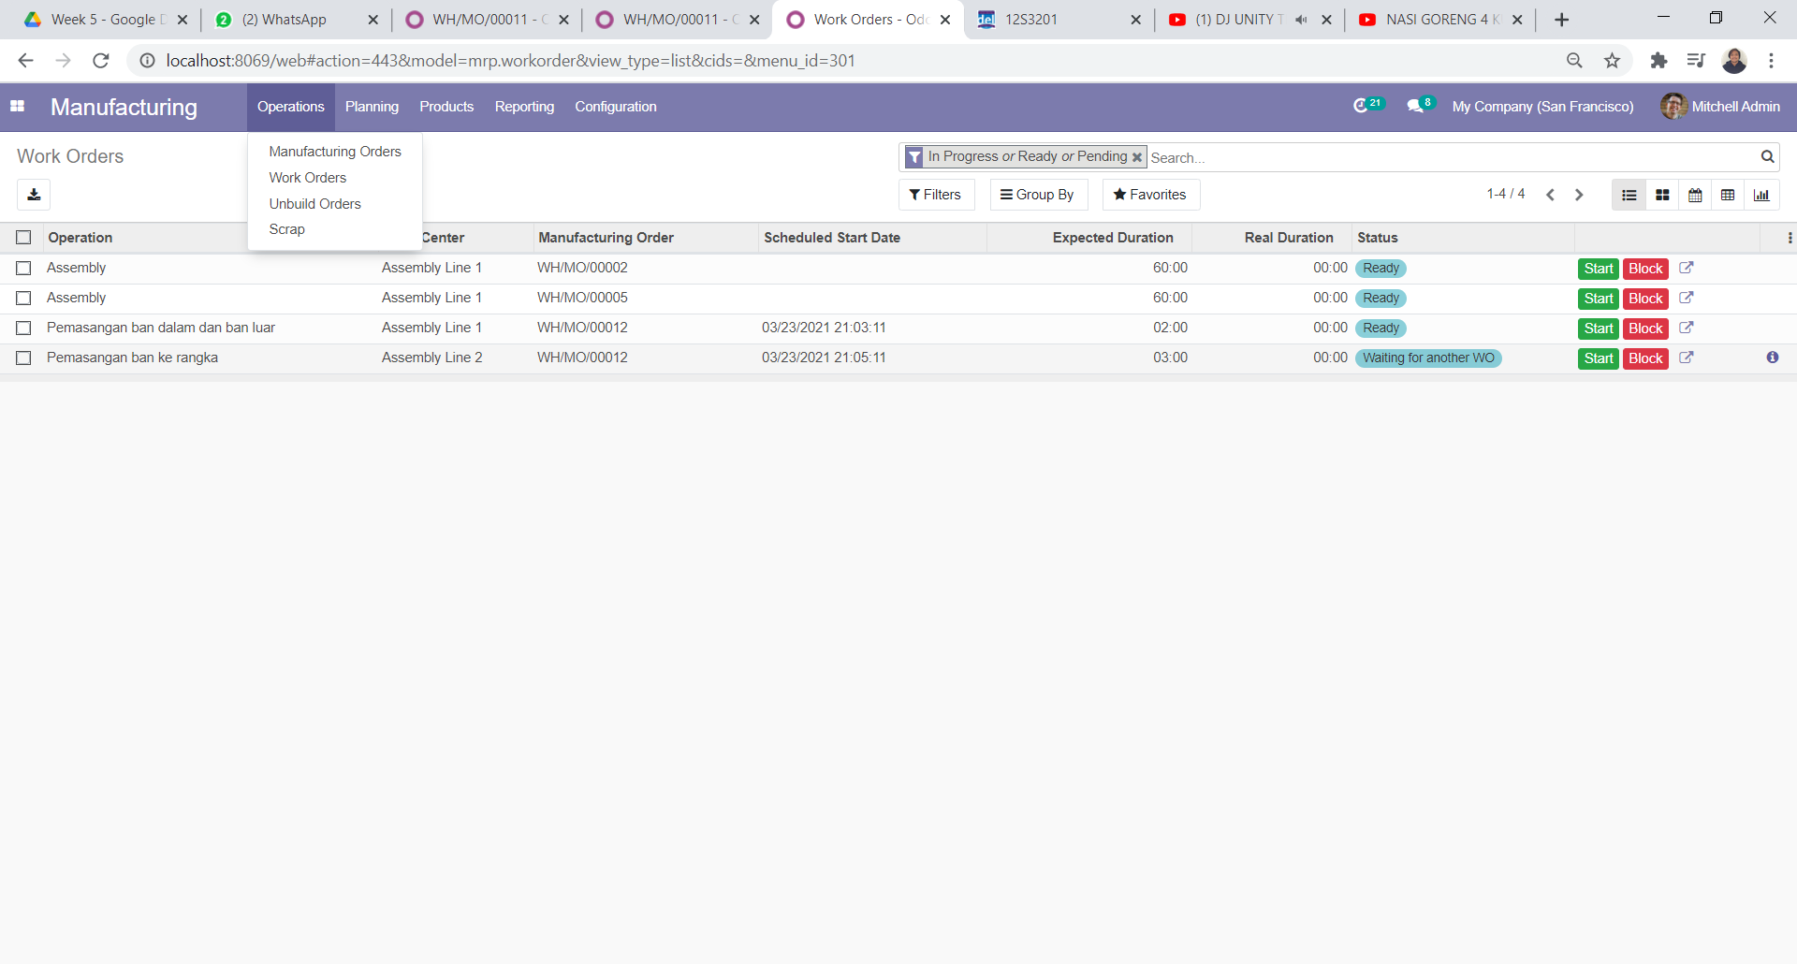

1. Klik tombol start untuk memulai proses produksi dan klik tombol done ketika sudah selesai. (pada odoo penghitungan waktu produksi harus divalidasi secara manual dengan menekan tombol done).
2. Setelah selesai kembali ke manufacturing order yang tadi kemudian klik mark as done.

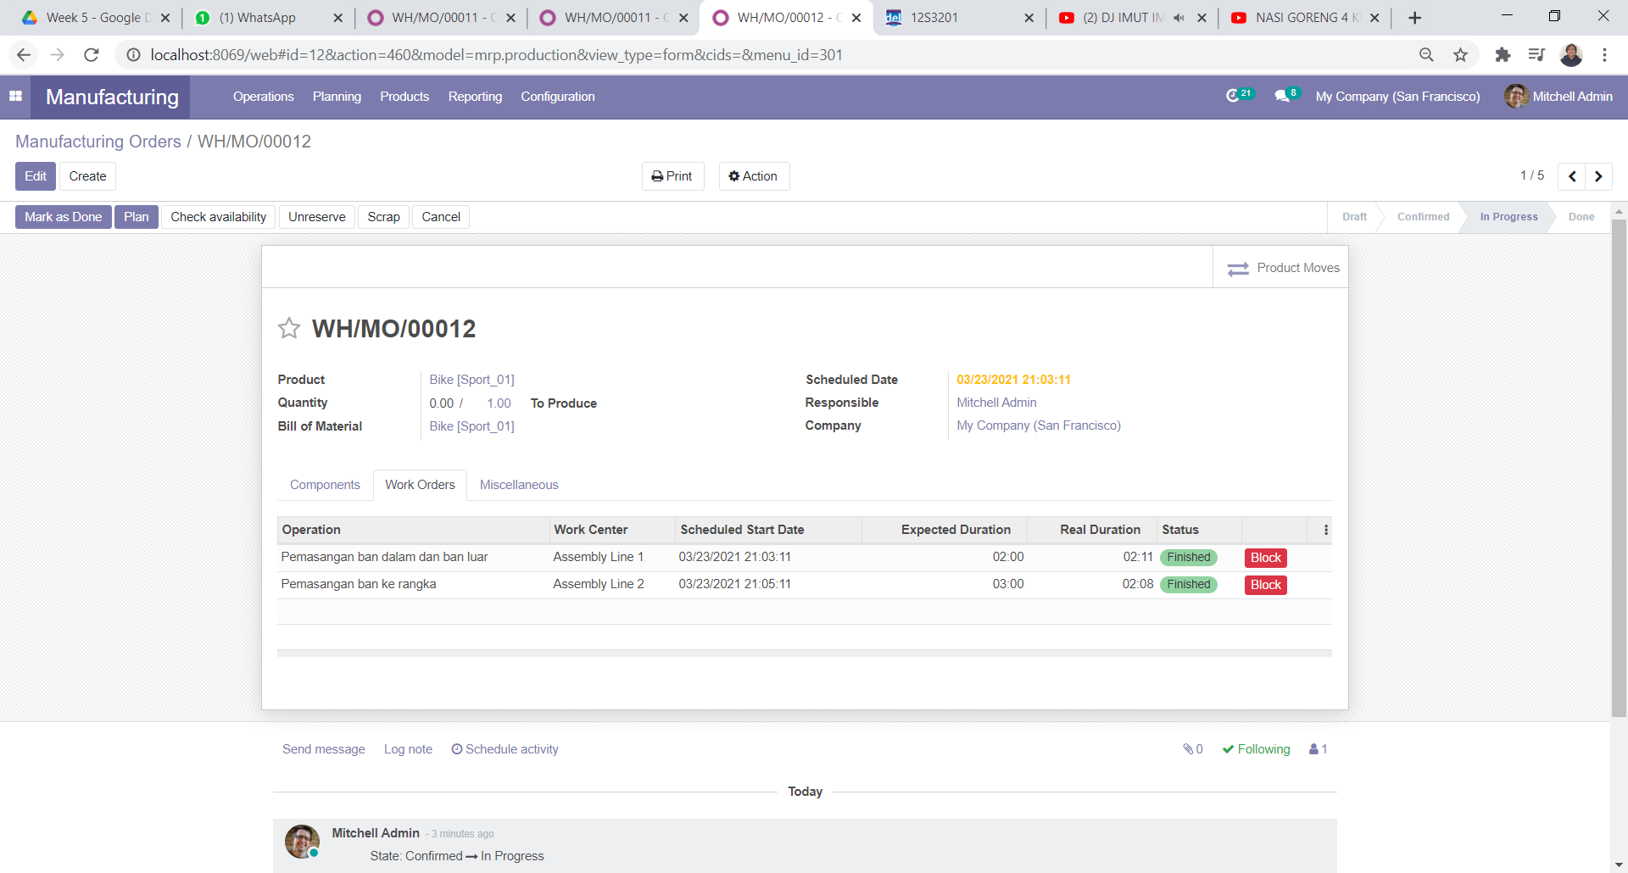

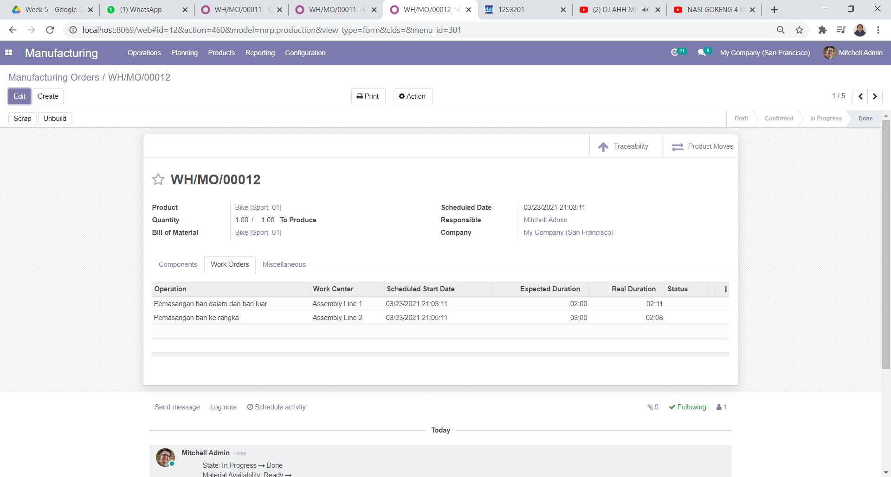

Akan terlihat berapa lama proses produksi berlangsung.

**Screenshotlah manufacturing order anda ke dalam laporan.**

# Tugas

Pada minggu ke 5 anda sudah membuat sebuah BOM. Buatlah laporan mengenai proses manufaktur seperti pada latihan 3 – 7 dengan work center dan operation yang berbeda dari modul ini.